练习卷（一）

选择
（请将答案填于下方表格内）
题号 | 1 | 2 | 3 | 4 | 5 | 6 | 7 | 8 | 9
答案 | B | A | C | D | B | C | D | C | A
题号 | 10 | 11 | 12 | 13 | 14 | 15 | 16 | 17 | 18 | 19
答案 | A | D | B | C | D | C | D | D | D | B

- 以下叙述正确的是（ ）。
A．在对一个C++程序进行编译的过程中，可发现注释中的拼写错误
B．在C++程序中，main函数只能有一个
C．C++程序中不区分大小写字母
D．C++程序的每行只能写一条语句
- 一个最简单的C++程序可以只有一个（ ）。
A．main函数 B．库函数 C．空函数 D．类的成员函数
- 下列不属于面向对象方法的基本特征的是（ ）。
A．封装性 B．多态性 C．模块性 D．继承性
- 下列概念中不属于面向对象程序设计方法的是（ ）。
A．对象 B．继承 C．类 D．过程调用
- 用C++语言编写的程序（ ）。
A．可立即执行 B．是一个源程序
C．经过编译即可执行 D．经过编译解释才能执行
- 以下不正确的叙述是（ ）。
A．在C++程序中，逗号运算符的优先级最低
B．在C++程序中，count和Count是两个不同的变量
C．在定义变量时，必须给变量赋初值
D．表达式1/3+1/3+1/3的结果为0
- 下列关于C++用户标识符的叙述中，正确的是（ ）。
A．用户标识符中可以出现下划线和减号
B．在C++程序中，可以把for定义为用户标识符，但不能把define定义为用户标识符
C．用户标识符中可以出现下划线，但不能放在用户标识符的开头
D．用户标识符中可以出现数字，但不能放在用户标识符的开头
- 设变量a是整型，f是实型，i是双精度型，则表达式a+'a'+i*f值的数据类型为（ ）。
A．int B．float C．double D．char
- 在以下选项中，与k=n++完全等价的表达式是（ ）。
A．k=n,n=n+1 B．n=n+1,k=n C．k=++n D．k+=n+1
- 设有程序段
int k=10;
while(k) k=k-1;
则下面描述中正确的是（ ）。
A．while循环执行10次 B．循环是无限循环
C．循环体语句一次也不执行 D．循环体语句执行一次
- 下列循环语句中有语法错误的是（ ）。
A．while(x=y) 5; B．while(0);
C．do 2; while(x==b); D．do x++ while(x==10);
- 对for(表达式1;;表达式3)可理解为（ ）。
A．for(表达式1;0;表达式3) B．for(表达式1;1;表达式3)
C．for(表达式1;表达式1;表达式3) D．for(表达式1;表达式3;表达式3)
- 下列说法中正确的是（ ）。
A．break用在switch语句中，而continue用在循环语句中
B．break用在循环语句中，而continue用在switch语句中
C．break能结束循环，而continue只能结束本次循环
D．continue能结束循环，而break只能结束本次循环
- C++规定，函数返回值的类型是由（ ）。
A．return语句中的表达式类型所决定 B．调用该函数时的主调函数类型所决定
C．调用该函数时系统临时决定 D．在定义该函数时所指定的函数类型所决定
- 对于某个函数调用，不用给出被调用函数的原型的情况是（ ）。
A．被调用函数是无参函数 B．被调用函数是无返回值的函数
C．函数的定义在调用处之前 D．函数的定义在别的程序文件中
- 以下正确的函数定义形式是（ ）。
A．double fun(int x;int y) B．fun(int x,y)
{z=x+y;return z;} {int z;return z;}
C．fun(x,y) D．double fun(int x,int y)
{int x,y; double z; {double z;
z=x+y; return z;} z=x+y; return z;}
- 关于全局变量，下列说法正确的是（ ）。
A．任何全局变量都可以被应用系统中任何程序文件中的任何函数访问
B．任何全局变量都只能被定义它的程序文件中的函数访问
C．任何全局变量都只能被定义它的函数中的语句访问
D．全局变量可用于函数之间传递数据
- 以下不正确的说法是（ ）。
A．在不同函数中可以使用相同名称的变量
B．形式参数是局部变量
C．在函数内定义的变量只在本函数范围内有效
D．在函数内的复合语句中定义的变量在本函数范围内有效
- 在参数传递过程中，对形参和实参的要求是（ ）
A．函数定义时，形参一直占用存储空间
B．实参可以是常量、变量或表达式
C．形参可以是常量、变量或表达式
D．形参和实参类型和个数都可以不同

填空
- 应用程序jisuan.cpp中只有一个函数，这个函数的名称是 。main
- 一个函数由 和 两部分组成。函数头，函数体
- C++程序的语句结束符是 。分号（ 或 ；）
- 在C++语言的结构化程序设计中， 是程序的基本组成单元；在C++语言的面向对象设计中， 是程序的基本组成单元。函数，类
- 设有如下语句：
int n=10;
则n++的结果是 ，n的结果是 。10，11
- 执行下列语句后，a的值是 。-264
int a=12;
a+=a-=a*a;
- 与m%n等价的C++表达式为 。m-m/n*n
执行语句for(i=1;i++<4;);后，变量i的值是 。5
- 执行下面程序段后，k值是 。36
k=1;
n=263;
do
{
k*=n%10;
n/=10;
}while(n);
- C++规定，简单变量做实参时，它和对应形参之间的数据传递方式是 。值传递
- 编写程序，输入a、b、c三个数，输出最大者。所编程序如下，请将缺少的部分补齐。
int main()
{
int a, b, c, t = 0;
cout<< “输入三个数：”<<endl;
cin>>a>>b>>c;
if( a > b ){t=a; a=b; b=t;}
if( ){t=a; a=c; c=t;}
if( b > c ){ ;}
cout<< “最大数为：”<< <<endl;
return 0;
}
a>c ; t=b; b=c; c=t; c ;

读程序
- 程序1：
#include <iostream>
using namespace std;
int main()
{
int n,a=0,b=0;
cout<<"输入n:";
cin>>n;
switch (n)
{
default: a+=n,b-=n;
case 0:b++;
case 1:a++;
case 2:a++,b++;
}
cout<<"a="<<a<<",b="<<b<<endl;
}
输入n的值为4，请写出程序的运行结果：

a=6,b=-2

- 程序2：
#include <iostream>
using namespace std;
int main()
{
int x=15;
while(x>10&&x<50)
{
x++;
if (x/3) {x++;break;}
else continue;
}
cout<<x<<endl;
}

请写出程序的运行结果：

17

- 程序3：
#include <iostream>
using namespace std;
double f(double x,double y)
{
if (x>=y)
return (x+y)/2.0;
else
return f(f(x+2,y-1),f(x+1,y-2));
}
int main()
{
double z;
z=f(1.0,10.0);
cout<<"z="<<z<<endl;
return 0;
}

请写出程序的运行结果：

z=5.5

写程序
- 输入一个小写字母，输出其对应的大写字母
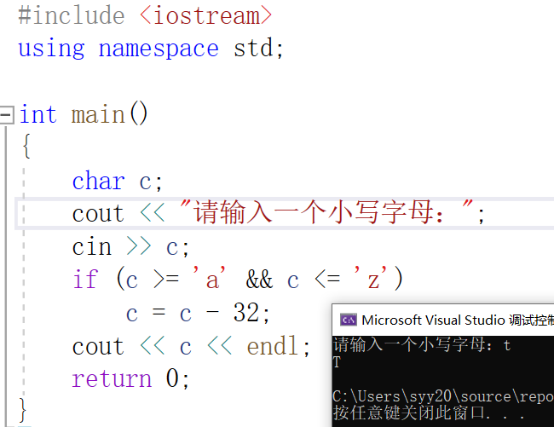

- 某运输公司在计算运费时，按运输距离（s）对运费打一定的折扣（d），其标准如下：
s<250 没有折扣
250≤s<500 2.5%折扣
500≤s<1 000 4.5%折扣
1 000≤s<2 000 7.5%折扣
2 000≤s<2 500 9.0%折扣
2 500≤s<3 000 12.0%折扣
3 000≤s 15.0%折扣
输入基本运费p，货物重量w，距离s，计算总运费f。总运费的计算公式为f=p×w×s×(1-d)。其中d为折扣，由距离s根据上述标准求得。
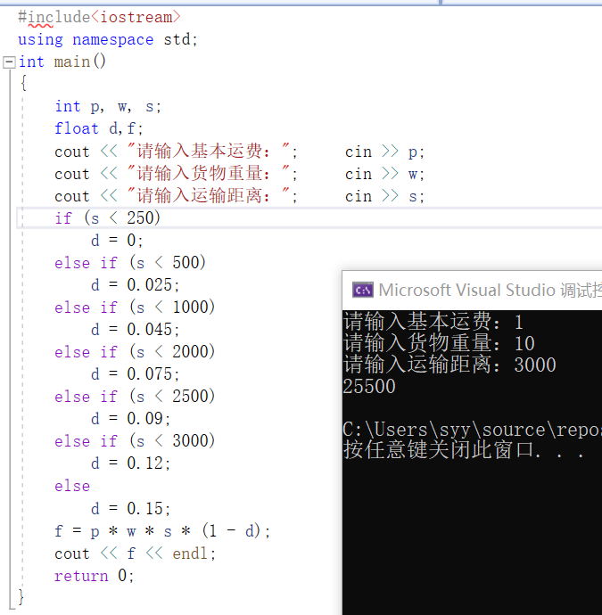
- 在校运会中，1000m长跑项目分为预赛和复赛，预赛中有24名选手参加比赛，最后成绩排名前8名运动员可以进入复赛。请设计一个体育成绩排序程序，可以实现对24名参赛选手成绩的录入和排序，并输出前8名选手的成绩。

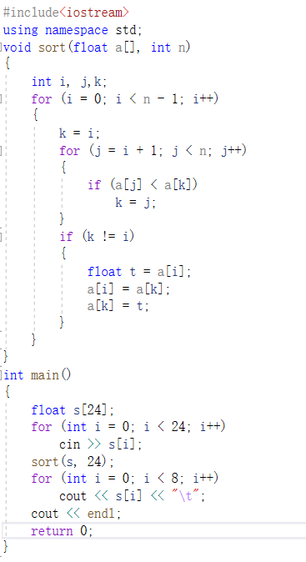
- 定义一个函数，当n是素数时，返回1，否则返回0。在主函数中输入一个整数，并调用判断素数的函数，判断后输出“此数为素数”或“此数不是素数”。

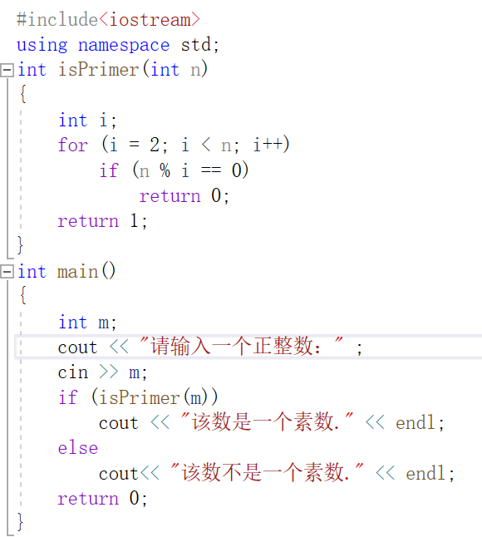
- 已知：
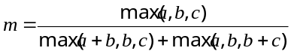
其中max(a,b,c)代表a、b、c中的最大数。输入a、b、c，求m的值，要求将max(a,b,c)定义成函数。
